BREVET DE TECHNICIEN SUPÉRIEUR

Constructions Métalliques

SESSION 2013

E4 : Analyse et Calcul des structures

U4.2 Note de calculs

Contenu du dossier

Page de garde (intitulé du sujet): Page 1/15
Questionnaire : Pages 2/15 à 8/15
Documents réponses : Pages 9/15 à 11/15
Annexes : Pages 12/15 et 15/15
Nombre total de pages : 15 pages A4

Barème indicatif

Partie 1 : 6 points Partie 3 : 4 points
Partie 2 : 6 points Partie 4 : 4 points

Recommandations

Le dossier technique d’étude est commun aux épreuves E4 et E5
Documents autorisés :
- Fascicule Eurocodes BTS (aucune annotation admise)
- Règlements ou extraits de règlements en vigueur : EN 1990, EN 1991 et EN 1993.
- Catalogues de profilés

Partie 1 : Etude des actions climatiques

1.1 – Actions dues à la neige
Question n°1
Déterminez la (les) valeur(s) de la charge de neige à prendre en compte au sol.
Question n°2
Etablissez les différentes répartitions de neige à prendre en compte sur la couverture.
Vous représenterez les charges de neige surfaciques sur le document réponse DR1 dans les différents cas.

1.2 – Actions dues au vent
Pour l'étude de vent, on adopte le modèle simplifié suivant
Question n°3
Déterminez la valeur de la pression dynamique de pointe $q_{p}\left(z\right)$
Question n°4
Montrez que l'action du vent sur le bâtiment peut être déterminée selon l'article 7.2 de l'EN 1991-1-4 malgré la présence d'ouvertures importantes sur deux faces.
Question n°5
Après avoir défini les différentes zones et précisé les articles de l'EC1 utilisés pour chacune des parois, déterminez les coefficients de pression extérieure $c_{\text{pe},\text{10}}$ pour un vent $W_{0°}$ normal au long-pan file A puis reportez les résultats sur le document réponse DR2.
Dans cette question, la valeur de l'angle de pente des versants pourra être arrondie à la valeur la plus proche figurant dans les tableaux pour éviter les calculs d'interpolation.
Question n°6
Montrez que le pignon file 3 peut être considéré comme une face dominante.
Question n°7
Déterminez alors le coefficient de pression intérieure $c_{\text{pi}}$ pour un vent $W_{0°}$ normal au long-pan file A.
Au besoin, on retiendra pour la face dominante une valeur de $c_{\text{pe},\text{10}}$ égale à la moyenne pondérée des coefficients de pression extérieure au niveau des ouvertures de cette face.

Partie 2 : Etude d'une panne
Dans cette partie, on considère la combinaison d'actions charges permanentes + neige.
La continuité des bacs acier de couverture au droit des pannes intermédiaires ne sera pas prise en compte.
2.1 – Descente de charges et combinaison d'actions
Question n°8
Après avoir indiqué la valeur du poids propre surfacique de la couverture (annexe 1 du dossier technique d'étude), calculez la charge permanente linéique s'exerçant sur les pannes intermédiaires (milieu de versant). Le poids propre de la panne sera pris en compte.
Question n°9
La charge de neige surfacique moyenne au droit de la panne intermédiaire d'un versant de la noue est estimée à 0,575 kN/m² de surface projetée dans le cas S2. Calculez la charge linéique correspondante s'exerçant sur la panne.
Question n°10
Donnez l'expression de la combinaison d'actions charges permanentes + neige S2 à prendre en compte à l'état limite ultime pour la vérification de la panne. Quelle est la valeur de la charge linéique correspondante.
Question n°11
A quel type de sollicitation les pannes sont-elles soumises sous cette combinaison d'actions ?
2.2 – Etat limite de service
La charge verticale linéique s'exerçant sur la panne intermédiaire d'un versant de la noue sous la combinaison d'actions G + S2 a pour valeur : $p=1,\text{680} \text{kN}/m$
Cette valeur intègre le poids propre de la panne.
Question n°12
Calculez les composantes p_{y} et p_{z} de la charge répartie p suivant les axes principaux d'inertie y et z de la panne.
Question n°13
Les pannes étant isostatiques (discontinues sur le portique file 2), calculez le moment quadratique minimal I_{y} nécessaire pour que la condition de flèche $w_{z\text{,max}}≤\frac{L}{\text{200}}$ soit respectée. Le choix de la section IPE 160 satisfait-il cette condition ? Peut-on réduire la section vis-à-vis de ce critère ?
Rappel : expression de la flèche d'une poutre sur deux appuis soumise à une charge répartie uniforme
$$w=\frac{5⋅p⋅l^{4}}{\text{384}⋅E⋅I}$$

Question n°14
La condition de flèche $w_{y\text{,max}}≤\frac{L}{\text{200}}$ dans le plan du versant est elle vérifiée avec le profil IPE 160 ? Sinon, quelle solution peut-on adopter ? Faites un schéma.
Question n°15
Si l'on réalisait les pannes en profil creux carré ou rectangulaire à choisir parmi ceux définis en annexe 1, quelle serait la section minimale (profil le plus léger) satisfaisant les conditions de flèche $w_{z\text{,max}}$ et $w_{y\text{,max}}$ ? En première approximation, on conservera pour ce calcul la valeur $p=1,\text{680} \text{kN}/m$ intégrant le poids propre de la panne initialement choisie.
Comparez le poids propre du profil creux obtenu à celui du profil IPE 160. Cette solution est-elle plus avantageuse ? Justifiez.

2.3 – Etat limite ultime
On retient finalement la section IPE 160 pour les pannes avec un dispositif pour limiter la flexion dans le plan du versant.
La charge verticale linéique s'exerçant sur la panne intermédiaire d'un versant de la noue sous la combinaison d'actions la plus défavorable a pour composantes :
$${\vec{p}}_{u} |\begin{matrix}p_{\text{uy}}=− 1,\text{188} {\text{kN}}/m \\ p_{\text{uz}}=−2,\text{161} {\text{kN}}/m\end{matrix}$$
Question n°16
Calculez le moment fléchissant maximal $M_{y,\text{Ed}}$ de la panne par rapport à son axe de forte inertie.
Question n°17
Le moment fléchissant par rapport à l'axe de faible inertie est maximal dans la section médiane. Compte tenu du dispositif limitant la flexion dans le plan du versant, il a pour valeur : $M_{z,\text{Ed}}=1,\text{692} \text{kN}⋅m$
Il n'y a pas d'effort normal sous la combinaison d'action étudiée et l'influence de l'effort tranchant peut être négligée.
Vérifiez la résistance de la section la plus sollicitée en admettant qu'il n'y ait pas de risque de déversement.

Partie 3 : Etude du portique file 2 – exploitation d'un listing informatique
On étudie dans cette partie l'action du vent sur le pignon ouvert (file 3) qui provoque le risque de soulèvement maximal.
Le poids propre du bâtiment ayant un effet favorable vis-à-vis de cette action, la combinaison retenue à l'état limite ultime a pour expression : $G+1,5⋅W_{−\text{90}°}$
Le portique le plus sollicité est celui de la file 2. En phase de pré-dimensionnement, les actions s'exerçant sur ce portique sont modélisées par des charges réparties linéiques bien qu'elles s'exercent en réalité sous forme de charges ponctuelles au droit des pannes et des lisses.
Les listings des données et des résultats de cette étude figurent respectivement en annexe 3 et en annexe 4.
Question n°18
Après avoir indiqué les numéros des nœuds et des poutres sur le schéma figurant en haut du document réponse DR3, représentez les différentes actions s'exerçant sur le portique ainsi que les actions de liaison en pied des poteaux.
Question n°19
Tracez les diagrammes d'effort tranchant et de moment fléchissant le long de ce portique sur le document réponse DR3.
Vous indiquerez la position des points d'effort tranchant nul, des éventuels extrema des courbes de moment fléchissant ainsi que les valeurs des sollicitations aux extrémités de chaque élément et aux extrema du moment fléchissant le cas échéant.
Partie 4 : Vérification d'un poteau à l'état limite ultime
On étudie un poteau d'extrémité du portique file 2 sous la combinaison d'actions pondérées charges permanentes + neige S2 en adoptant la modélisation simplifiée ci-dessous.
Le poteau est en équilibre sous les actions définies sur le schéma ci-contre.
La longueur de flambement dans le plan du portique a pour valeur : $L_{\text{cr},y}=\text{12},\text{93} m$
Question n°20
Justifiez la valeur de la longueur de flambement retenue hors du plan du portique : $L_{\text{cr},z}=1,\text{625} m$
Question n°21
Déterminez les coefficients de flambement $χ_{y}$ et $χ_{z}$
Question n°22
On donne le moment critique de déversement $M_{\text{cr}}=\text{176} \text{kN}⋅m$
Déterminez le coefficient de déversement $χ_{\text{LT}}$ du poteau
Question n°23
Vérifiez la stabilité du poteau au flambement et au déversement.
On donne les coefficients d'interaction : $k_{\text{yy}}=0,\text{991}$ et $k_{\text{zy}}=0,\text{558}$

Document réponse DR1
Document réponse DR2
Document réponse DR3
Annexe 1
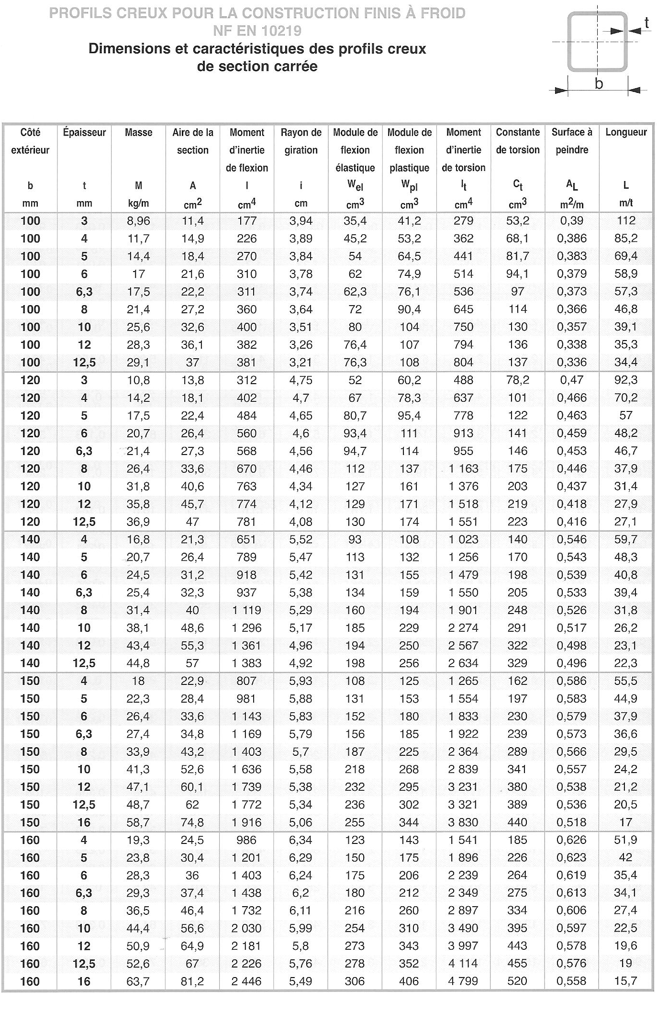
Annexe 2
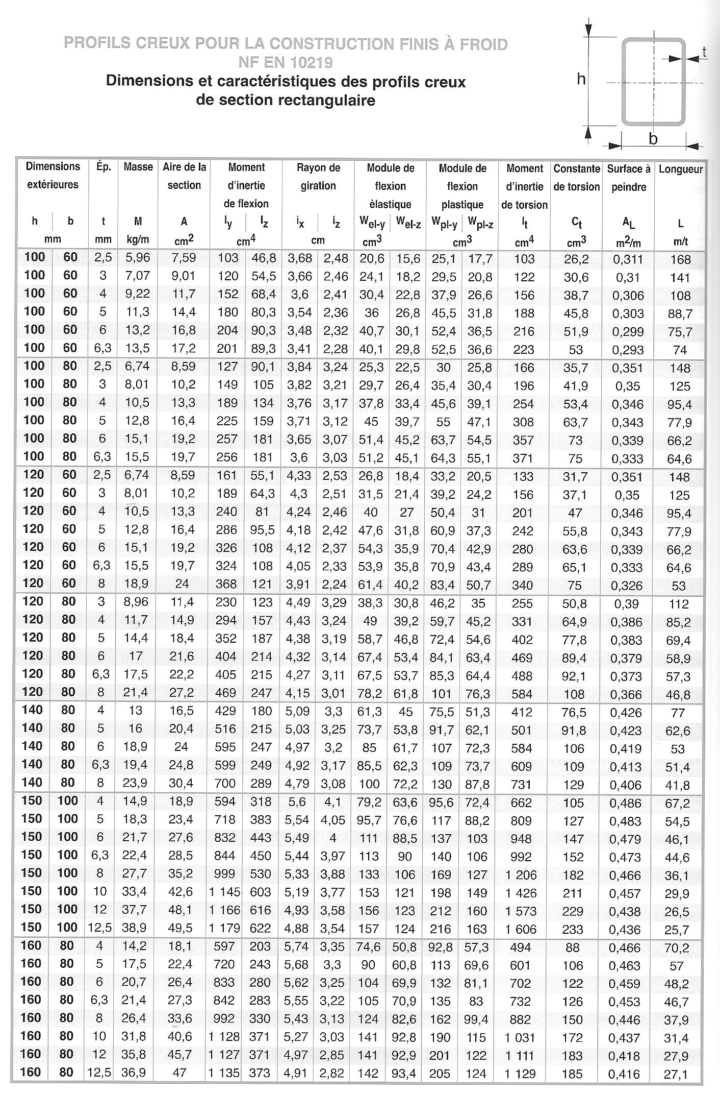
Annexe 3 – Extrait du listing des données de l'étude du portique 2
+------------------+
| Noeud(s) [ mm ] |
+------------------+

Noeud x y Noeud x y

1 0.000 0.000 2 0.000 3250.000
3 5000.000 6000.000 4 10000.000 3250.000
5 15000.000 6000.000 6 20000.000 3250.000
7 20000.000 0.000 8 10000.000 0.000

+--------------------------+
| Poutres(s) [ mm , ° ] |
+--------------------------+

Poutre Ori -> Ext Orient Sect Mat Long Type

1 1 2 0.0000 11 11 3250.000 Rigide - Rigide
2 2 3 0.0000 10 11 5706.356 Rigide - Rigide
3 3 4 0.0000 10 11 5706.356 Rigide - Rigide
4 4 5 0.0000 10 11 5706.356 Rigide - Rigide
5 5 6 0.0000 10 11 5706.356 Rigide - Rigide
6 6 7 0.0000 11 11 3250.000 Rigide - Rigide
7 8 4 0.0000 11 11 3250.000 Rigide - Rigide

+-----------------------+
| Section(s) droite(s) |
+-----------------------+

Section droite 10 : IPE 220

Section droite 11 : IPE 240

+-----------------------+
| Liaison(s) nodale(s) |
+-----------------------+

Noeud 1 : dx = dy = 0
Noeud 8 : dx = dy = 0
Noeud 7 : dx = dy = 0

+----------------------+
| Cas de charge(s) 1 |
+----------------------+

Le poids propre est pris en compte ( g = 10.00 m/s2 )

4 Charge(s) uniformément répartie(s) [ kN/m ]

Poutre 2 : px = 0.000 py = -1.032
Poutre 3 : px = 0.000 py = -1.032
Poutre 4 : px = 0.000 py = -1.032
Poutre 5 : px = 0.000 py = -1.032

+----------------------+
| Cas de charge(s) 2 |
+----------------------+

6 Charge(s) uniformément répartie(s) [ kN/m ]

Poutre 1 : pX = 0.000 pY = 2.372 (Repère local)
Poutre 6 : pX = 0.000 pY = 4.150 (Repère local)
Poutre 2 : pX = 0.000 pY = 4.386 (Repère local)
Poutre 5 : pX = 0.000 pY = 4.386 (Repère local)
Poutre 3 : pX = 0.000 pY = 4.553 (Repère local)
Poutre 4 : pX = 0.000 pY = 4.553 (Repère local)

+-----------------------------------+
| Combinaison(s) de cas de charges |
+-----------------------------------+

1 : 1.00 Cas 1 + 1.50 Cas 2
Annexe 4 – Extrait du listing des résultats de l'étude du portique 2

+----------------------------------+
| Action(s) de liaison [ kN kN.m ] |
+----------------------------------+

Noeud 1 - Rx = -0.650 Ry = -25.399 Mz = 0.000
Noeud 7 - Rx = -6.510 Ry = -23.990 Mz = 0.000
Noeud 8 - Rx = -1.508 Ry = -52.224 Mz = 0.000

+-------------------------------+
| Efforts intérieurs [ kN kN.m ] |
+-------------------------------+

Combinaison de cas de charges 1 : 1.00 Cas 1 + 1.50 Cas 2

N = Effort normal TY = Effort tranchant MfZ = Moment fléchissant

ELE ori No TYo MfZo dL(m)
ext Ne TYe MfZe

1 1 25.399 -0.651 -0.000 1.024E-04
2 26.390 -12.214 20.905

2 2 23.420 17.237 20.905 2.052E-04
3 26.974 -13.843 11.221

3 3 26.136 15.367 11.221 1.984E-04
4 22.582 -17.143 16.289

4 4 24.582 17.651 21.189 2.146E-04
5 28.136 -14.860 13.225

5 5 27.616 15.804 13.225 2.104E-04
6 24.062 -15.277 11.720

6 6 24.982 13.722 11.720 9.688E-05
7 23.990 -6.510 -0.000

7 8 52.224 -1.508 -0.000 2.086E-04
4 53.216 -1.508 4.900

